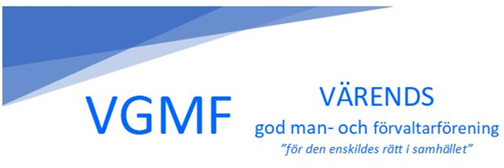

FÖRSLAG TILL VERKSAMHETSPLAN 2020

- Att tillvarata medlemmarnas intressen och verka för att sprida information om föreningen till de Gode Män och Förvaltare som ännu inte är medlemmar
- Att sträva efter ett fortsatt gott samarbete med Överförmyndar-nämnden, och ha regelbundna möten, samt verka som remissinstans
- Att anordna minst tre medlemsmöten per år, inklusive årsmötet, med intressanta teman och föreläsningar
- Att ha regelbundna styrelsemöten, c:a 10 per år, dit medlemmar kan inkomma med frågor och ärenden
- Att erbjuda och administrera en individuell God Man försäkring som innefattar ansvarsförsäkring, skydd vid förmögenhetsskada och rättsskydd
- Att anordna Cafékvällar i olika kommuner, c:a 3 per termin
- Att erbjuda mentorskap för nya Gode Män och Förvaltare
- Att aktivt deltaga på RGMF:s möten
- Att hålla en relevant och uppdaterad hemsida med aktuell information, råd och tips till medlemmarna

/Styrelsen

